Лего -квест «Путешествие к африканским животным»
с детьми 5 - 6 лет
Петрук Елена Васильевна, воспитатель
Цель: развитие у детей интереса к техническому творчеству.
Задачи:
- формировать умение детей создавать постройки по схемам, выполнять задания в соответствии с инструкцией;
- развивать у дошкольников интерес к конструктивно-модельной деятельности, стимулировать детское техническое творчество;
- расширять и закреплять знания детей о жизни животных Африки;
-развивать умение сотрудничать с другими детьми в процессе выполнения совместной работы, доводить начатое дело до конца, мелкую моторику рук;
- воспитывать желание помогать другим, дружелюбие, взаимопомощь.

Предварительная работа: чтение сказки К.И. Чуковского «Бармалей», чтение стихов, разгадывание загадок о животных и растениях Африки, путешествие по карте, просмотр презентации «Африка», создание объемных моделей животных жарких стран из конструктора Lego.
Материал: письмо для детей, конструктор Lego «Построй свою историю», лего-панели, лего-человечки красного и синего цвета по количеству детей, схемы «Зебра», «Мост», картинки с изображением зебры и жирафа, цветок кактус в горшке, конверты с пазлами с изображением пальмы, пальма в горшке, лего-бананы, объемные модели слона, обезьяны, крокодила из Lego- конструктора, конструктор Элтик, карта.

Ход квест–игры:
Ребята, сегодня я получила письмо от Танечки и Ванечки. Вам знакомы эти дети? Правильно, мы читали о них в сказке К. И. Чуковского «Бармалей». Куда захотели сбежать дети? (В Африку).
Интересно, что же они нам пишут, давайте прочитаем письмо.
«Здравствуйте, дети! Мы уже долго путешествуем по Африке, но очень соскучились и хотим вернуться домой, для того чтобы найти дорогу нам нужна карта, а мы её потеряли. Помогите нам, пожалуйста, найти карту, чтобы вернуться домой. Таня и Ваня»
Воспитатель: Дети, вы хотите помочь Танечке и Ванечке вернуться домой? (Ответы детей). А сможете?
Что мы должны найти? (Карту)
Воспитатель: Карта поможет вернуться Тане и Ване домой. Чтобы карту найти, сложный путь мы должны пройти, надо пройти испытания, выполнить все задания, преодолеть препятствия. После того как вы правильно выполните задание, вы будете получать цветные конверты, в которых находятся части карты – пазлы, собрав их вместе, мы сможем узнать, где же спрятана карта, но открыть конверты и соединить полученные пазлы, мы сможем только после того, как выполним все задания.
Для того чтобы нам удобнее было выполнять задания, мы разделимся на 2 команды, помогут нам в этом лего - человечки, возьмите по одному лего-человечку из коробки (мешочка). У кого красный лего - человечек – тот представитель команды Танечки, пройдите к своему столу, у кого синий - это представитель команды Ванечки, займите место у своего стола.

Задание №1 «Бананы для обезьянки».
Итак, команды готовы к выполнению заданий?
Кто же приготовил первое задание для нас, послушайте внимательно загадку.
Прибыла из жарких стран, там жила среди лиан.
И, за хвост на них повиснув, уплетала я банан (обезьяна).
Воспитатель: Дети, посмотрите, где же спряталась обезьяна? (Дети находят в зале модель лего-обезьяны)
Для того чтобы получить конверт с первой частью карты, мы должны помочь обезьяне собрать бананы, для этого вы должны правильно решить примеры. Кто пример решает, тот банан срывает. (Дети решают примеры на карточках, за правильный ответ получают лего-банан).
Воспитатель: Молодцы, дети, все бананы вы собрали, и обезьянка вручает вам первый конверт жёлтого цвета с частью пазла.

Задание №2 «Африканские лошадки».
Не впрягут меня в повозку.
Я ношу наряд в полоску —
Погляди, моя рубашка —
Как у моряка тельняшка!
Дом мой — в африканских недрах…
Не лошадка я, а… (Зебра)
Быстрее добраться до карты поможет зебра, но вот беда лего - зебра рассыпалась, давайте соберем ее при помощи схемы. Рассмотрите внимательно схему и постройте на лего-панели зебру. Работать вы будете в парах, помогая друг другу.
(Дети по схеме собирают зебру)
Воспитатель: Вот какие замечательные зебры у вас получились. Молодцы, вы успешно справились со вторым заданием и получаете пазл в конверте белого цвета.

Задание №3 «Найди сходства и отличия».
Воспитатель: Где находится следующее задание вы узнаете, когда загадку отгадаете.
Он колюч, зеленокож,
И на ёжика похож.
На окошке он растёт,
Очень редко цветёт. Что это за растение? (Кактус). Правильно, это кактус - самое распространенное растение Африки, около этого растения спрятано задание для вас. (Рядом с кактусом дети находят картинки с изображением зебры и жирафа)
Какие животные спрятались у кактуса? (Зебра и жираф). Ребята, давайте поможем Тане и Ване сравнить африканских животных, найти сходства и отличия зебры и жирафа.
Команда Тани назовите сходства зебры с жирафом. (Зебра и жираф - это африканские животные. У них есть длинные ноги с копытами, чтобы быстро убегать от хищников и хвосты с кисточками, чтобы отгонять насекомых. Зебра и жираф - травоядные животные).
Команда Вани, назовите, чем отличаются эти животные. (Шерсть у жирафа жёлтая пятнистая, а у зебры полосатая, чёрно-белая. У жирафа длинная шея, а у зебры короткая)
Воспитатель: Молодцы, вы справились с заданием и получаете зелёный конверт с еще одним пазлом.

Задание №4 «Мост через Нил».
Воспитатель: Дети, послушайте загадку и узнаете, кто приготовил для нас следующее задание.
Вот лежит в воде давно
Всё зеленое бревно,
Любит Африканский Нил
Наш зубастый... (Крокодил).
Крокодил живет в глубокой и самой длинной реке с названием Нил. Как же дети смогут перейти реку? (Ответы детей).
Правильно, надо построить мост через реку Нил. Для этого нам нужны детали конструктора Элтик.
Прежде, чем построить мост, предлагаю провести эстафету «Принеси кирпичик». Приглашаю команды построиться в 2 звена (первое звено - команда Тани, второе - команда Вани). Дети по 1 человеку из команды берут кирпичик и бегут до своего обруча, складывают кирпичики в обруч (красный обруч для команды Тани, синий - для команды Вани). Молодцы, быстро перенесли кирпичики. Сейчас каждая команда начинает строительство моста через реку Нил по схеме из принесённых кирпичиков.
(Дети по схеме строят мост).
Воспитатель: Молодцы, вы построили мост, теперь дети смогут перейти через реку, за это вы получаете голубой конверт с пазлом.
Воспитатель: Дети, вы справились со всеми заданиями, все конверты мы получили и теперь мы сможем узнать, где же спрятана карта Африки. (Дети открывают конверты, собирают пазлы)
Что получилось на картинке? (Пальма)
Значит, карта находится возле пальмы. (Дети около пальмы находят карту).
Воспитатель: Танечка и Ванечка благодарят вас, дети, вы – замечательные строители и друзья, большое спасибо вам! Теперь с картой они смогут вернуться домой. Вот и закончилось наше путешествие, но я уверена, что впереди нас ждёт много новых приключений и открытий.

Приложение.

Письмо для детей

«Здравствуйте, дети! Мы уже долго путешествуем по Африке, но очень соскучились и хотим вернуться домой, для того чтобы найти дорогу нам нужна карта, а мы её потеряли. Помогите нам, пожалуйста, найти карту, чтобы вернуться домой. Таня и Ваня»

Схемы сборки зебры

Картинки кактуса

Картинка пальмы в горшке
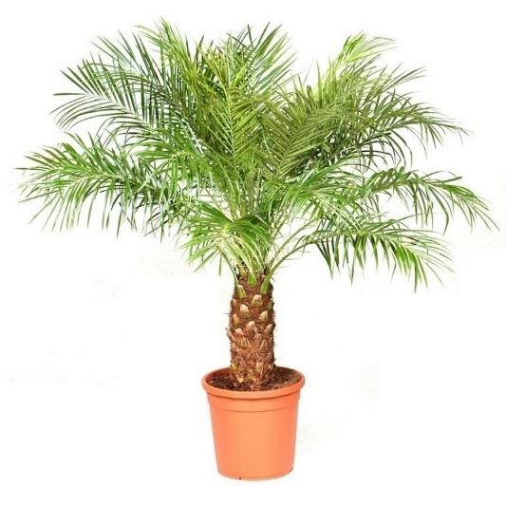

Схема сборки моста

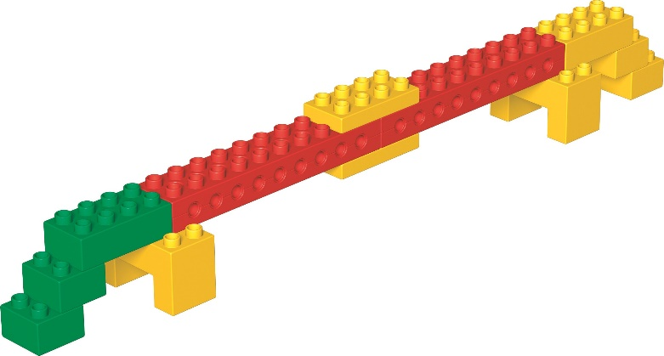

Объёмные модели африканских животных

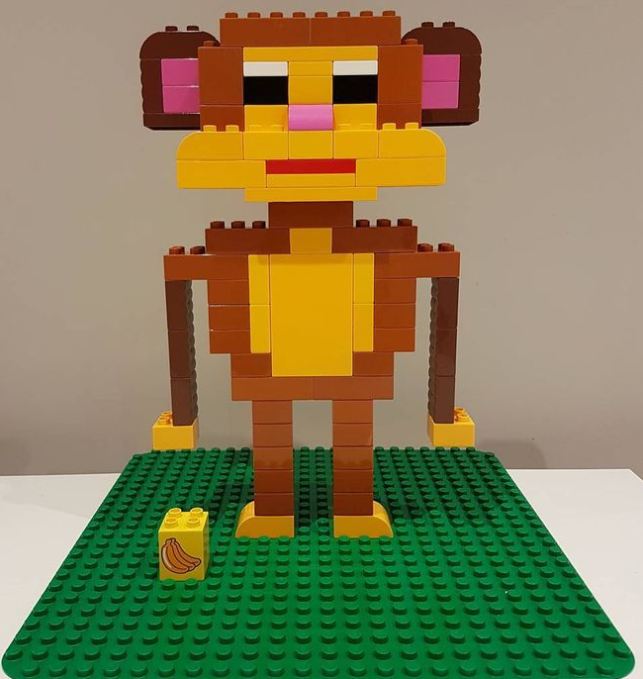

Картинки для сравнения жирафа с зеброй
